放馬灘簡《式圖》初探（稿）
（首發）

程少軒 蔣文
復旦大學出土文獻與古文字研究中心

《甘肅放馬灘秦簡》日書乙種簡有一張圖，與其相配的部分簡文曾發表於何雙全先生《放馬灘秦簡綜述》一文。我們在讀了這部分簡文後認爲這是一個式圖及其附屬的說明文字。由於簡的編聯和文字的釋讀有一些錯誤，這個式圖不能被很好地解讀。我們擬對此式圖進行一個初步探索。由於我們對日書的相關情況了解不夠，文中會有許多不妥之處，懇請諸位同仁批評指正。

一、式圖的讀法
整張式圖是以179至192上半段的一個方形圖爲中心的。圖中寫有十二地支，順序與以往見到的式圖一致。式圖周圍有二地、四時、六律、八風等字樣。圖周圍有許多說明文字。據這些說明文字可知圖周圍不可辨識的字中應該還有五音、六呂、二十四時、二十八宿等。這些說明文字分爲如下幾類：
167-178上半是二十八宿及星分度說明。
180-191第一橫排是天干數配五行說明。
180-191第二橫排是地支數配五行說明。
179-191第三橫排是二十四時數配五音五行說明。
179-189第四橫排是二十四時數的補充說明。
179-189第五橫排是十二律生律順序的說明。
179-190第六橫排是以黃鐘81爲基數的十二律數。
193-205下半是以黃鐘177147爲基數的十二律數。
196-205上半是講五音、干支、主客、五色、五方、十二時、五行、五靈相配法則。
167-178下半及190-191第一排、192-193全簡、194-195上半是整個式圖推算法則的說明。據這些說明文字我們可以繪製出完整的式圖。

二、二十八宿與星分度表
167-178上半是二十八宿及星分度說明。《綜述》將此表與“推算方法說明”混排後命名爲《天官書》，不確。這張表可與《淮南子·天文訓》和周家臺簡156-181號簡所見式圖對讀。《天文訓》原文如下：

星分度：角十二，亢九，氐十五，房五，心五，尾十八，箕十一四分一，斗二十六，牽牛八，須女十二，虛十，危十七，營室十六，東壁九，奎十六，婁十二，胃十四，卯十一，畢十六，觜嶲二，參九，東井三十三，輿鬼四，柳十五，七星〔七〕，張、翼各十八，軫十七，（凡二十八宿也）。

根據這些已有文獻，我們可以看出這張表的簡序有錯亂，文字釋讀也有錯誤。我們根據可供對比的其它資料將原竹簡進行了調整，如下是調整後的效果圖：
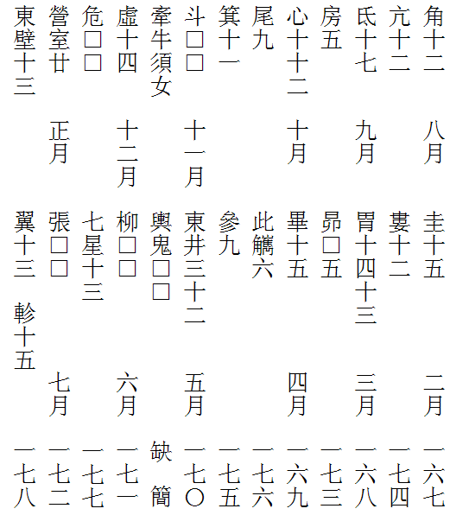
根據我們的理解，這張圖應該如下讀：

角十二，亢十二，[八月]。氐十七，房五，九月。心十十二，尾九，箕十一，十月。[斗□□，牽牛□□，須女□□，十一月]。虛十四，[危□□，十二月。]營室廿，東壁十三，正月。[圭（奎）]十五，婁十二，二月。胃十四十三，[昴十]五，三月。畢十五，此觽六，四月。參九，[東井]三十二，[輿鬼□□]，五月。[柳□□]，七星十三，六月。張□□，翼十三，軫十五，七月。

表中“心十十二”與“胃十四十三”大概分別指心和胃的分度在10-12度和13-14度。我們將之與《淮南子》的星分度進行對比，如下表：

《放馬灘式圖》與《淮南子》星宿分度對照表
宿名 | 放馬灘簡 | 淮南子 | 宿名 | 放馬灘簡 | 淮南子
角 | 12 | 12 | 奎 | 15 | 16
亢 | 12 | 9 | 婁 | 12 | 12
氐 | 17 | 15 | 胃 | 14-13 | 14
房 | 5 | 5 | 卯 | 15（補） | 11
心 | 10-12 | 5 | 畢 | 15 | 16
尾 | 9 | 18 | 觜嶲 | 6 | 2
箕 | 11 | 11.25 | 參 | 9 | 9
斗 | ？ | 26 | 東井 | 32 | 33
牽牛 | ？ | 8 | 輿鬼 | ？ | 4
須女 | ？ | 12 | 柳 | ？ | 15
虛 | 14 | 10 | 七星 | 13 | 7
危 | ？ | 17 | 張 | ？ | 18
營室 | 20 | 16 | 翼 | 13 | 18
東壁 | 13 | 9 | 軫 | 15 | 17
從表中看，與《淮南子》相比，雖然每宿度數大致相當（如井宿都是最大，超過三十度；觜、房二宿都很小，不到十度），但兩者差別還是很明顯的。這大概與當時的測算技術等因素有關係。《淮南子》是比較成熟的測算，二十八宿相加正好三百六十五又四分之一度，正好是一個回歸年。而放馬灘簡有的星宿尚且只能給出度數區間而非準確度數。
營室是對應亥的，據此可以看出此圖根據建亥的顓頊曆編排。秦人用顓頊曆，這與竹簡的時代是吻合的。我們可以參考周家臺簡等材料將二十八宿排到式盤中。由於星象爲仰視，與式盤其它要素的視角不同，所以圖中不能顯示二十八宿和十二月相配的關係。

三、律表
179-189第五橫排是十二律生律順序的說明。179-190第六橫排是以黃鐘81爲基數的十二律數。193-205下半是以黃鐘177147爲基數的十二律數。
《綜述》在《律書》部分介紹了三類簡：乙72（即新編號的176下半）爲第一類；乙76-79（即新編號的180-183，這部分全部簡文爲179-191）爲第二類；乙183（即新編號的198、199，這部分全部簡文爲194-205）爲第三類。《綜述》認爲“《律書》由這三類組成，其中第二、三類爲主體，同時用圖表列出，並注明八風方位”，恐不正確。相關的簡文只是式圖的一部分，不是獨立的《律書》。
從全部簡文看，乙176下半“宮一徵三栩（羽）五商七角九”當歸入“推算方法說明”。其餘兩部分律表當如下讀：

黃鐘下生林鐘；（179第5排）
林鐘生大簇；（180第5排）
大簇生南呂；（181第5排）
南呂生姑洗；（182第5排）
姑洗生應鐘；（183第5排）
應鐘生蕤賓；（184第5排）
蕤賓生大呂；（185第5排）
大呂生夷則；（186第5排）
夷則生夾鐘；（189第5排）
夾鐘生毋（無）射；（188第5排）
[毋（無）射生中呂；]（187第5排）
黃鐘八十一，課山；（179第6排）
大呂七十六，□山；（180第6排）
大簇七十二，參阿；（181第6排）
夾鐘六十八，參阿；（182第6排）
姑洗六十四，陽谷；（183第6排）
中呂六十，俗山；（184第6排）
蕤賓五十七，毚都；（185第6排）
林鐘五十四，俗山；（186第6排）
[夷則五十一，□□；]（187第6排）
南呂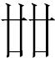八，俗山；（188第6排）
毋（無）射五，昏陽；（189第6排）
應鐘三，并閡。（190第6排）
黃十七萬七千一百七，上林；（194下）
大呂十六萬五千[八]百八十八，下夷；（195下）
[大簇十五萬七千]四百六十四，下南呂；（196下）
夾十四萬七千四百五十六，下毋（無）射；（197下）
姑先（洗）十三萬九千九百六十八，下應；（198下）
中呂十三萬一千七十二，下生（清）黃；（199下）
蕤賓十二萬四千四百一十六，上大呂；（200下）
林鐘十一萬八千九十八，上大族（簇）；（201下）
夷則十一萬五百九十二，上夾；（202下）
南呂十{四}萬四千九百七十六，上姑；（203下）
毋（無）射九萬八千三百四，上中呂；（204下）
應鐘九萬三千三百一十二，上蕤。（205下）
《綜述》發表後，該段律書已經引起了音樂界的討論，並有很多很好的意見。方建軍先生已指出放馬灘簡《律書》和《呂氏春秋·音律篇》屬於同一系統。谷傑先生通過計算，指出簡文和《呂氏春秋》的生律法完全相同，是“先損後益，蕤賓重上生”。簡文中的“下”和“上”就是傳世文獻中所稱的“損”和“益”，分別指“乘以三分之二”和“乘以三分之四”。全文開始就說“黃鐘下生林鐘”，可見這套律法的確是“先損後益”。我們完全同意谷傑先生的意見，下面就在谷先生研究的基礎上對簡文作簡單的梳通。很多觀點谷先生均已講過，大家可詳細參考他的文章。
第五排文字是說生律順序，即得到十二律每個音所對應長度的計算順序。這裏還要先提一下簡193，這支簡當歸入“推算方法說明”部分，是講計算方法的：

黃鐘以至姑先（洗）皆下生三而二。·從中呂以至應鐘皆上生三而四。（193）

將第五排文字和簡193放在一起看，可以與《呂氏春秋·音律篇》的生律法完全對應：

黃鐘生林鐘，林鐘生太蔟，太蔟生南呂，南呂生姑洗，姑洗生應鐘，應鐘生蕤賓，蕤賓生大呂，大呂生夷則，夷則生夾鐘，夾鐘生無射，無射生仲呂。三分所生，益之一分以上生；三分所生，去其一分以下生。黃鐘、大呂、太蔟、夾鐘、姑洗、仲呂、蕤賓爲上，林鐘、夷則、南呂、無射、應鐘爲下。

可見，“黃鐘以至姑洗皆下生三而二”是說將黃鐘、大呂、大簇、南呂、姑洗五音之數分別除以三再乘以二則得到它們所生之音的數。“從中呂以至應鐘皆上生三而四”是說將中呂、蕤賓、林鐘、夷則、南呂、毋射、應鐘七音之數分別除以三再乘以四則得到它們所生之音的數。按照這個計算法則，第六排的十二律對應之數是這樣計算的：
黃鐘81，81X2/3=54，爲林鐘。
林鐘54，54X4/3=72，爲大簇。
大簇72，72X2/3=48，爲南呂。
南呂48，48X4/3=64，爲姑洗。
姑洗64，64X2/3≈42.67，爲應鐘。
應鐘42.67，42.67X4/3≈56.89，爲蕤賓。
蕤賓56.89，56.89X4/3≈75.85，爲大呂。
大呂75.85，75.85X2/3≈50.57，爲夷則。
夷則50.57，50.57X4/3≈67.43，爲夾鐘。
夾鐘67.43，67.43X2/3≈44.95，爲毋射。
毋射44.95，44.95X4/3≈59.93，爲中呂。
黃鐘之數取81，是爲了使宮（黃鐘）、商（大簇）、角（姑洗）、徵（林鐘）、羽（南呂）五音均能除出整數。不在五音之列的其它七音均不能除盡，簡文皆進一爲整數。
同理可以算出194-205下半的律數。前者黃鐘基數爲81，後者黃鐘基數爲177147，谷傑先生已經指出這與《淮南子·天文訓》相合：

以三參物，三三如九，故黃鍾之律九寸而宮音調。因而九之，九九八十一，故黃鍾之數立焉。……律之數六，分爲雌雄，故曰十二鍾，以副十二月。十二各以三成，故置一而十一，三之爲積分十七萬七千一百四十七，黃鍾大數立焉。

後者黃鐘基數爲17147，是3的11次方，可以保證以此爲基點三分損益十一次所得之數皆爲整數。
需要指出的是，194-205的生律法與前面稍有不同。按簡193的算法，中呂要“上生三而四”，得到的是黃鐘初始之數81（實際運算值是80，這是由於三分損益法的誤差導致的）。而簡199說“中呂十三萬一千七十二，下生（清）黃”，則不是回到黃鐘初始之數，而是到比黃鐘高一個八度的清黃。
十二律之後的“課山”、“參阿”、“陽谷”、“俗山”、“毚（才？）都”、“昏陽”、“并閡”，具體意義不明，存疑待考。
附帶說一下《呂氏春秋·音律篇》生律法的問題。音樂界對《呂氏春秋》的生律法有過爭論。學者多主張“先損後益”說。陳應時先生等則主張“先益後損”說。放馬灘簡全文公佈後，可以看到簡文和《呂氏春秋》是完全對得上的。放馬灘簡“蕤賓”在“上生三而四”這一組，與《呂氏春秋》完全相同。而且簡文所載律數與谷傑先生通過計算得出的律數完全吻合。放馬灘簡由蕤賓推算大呂，無論哪一種均是用蕤賓乘以三分之四，證明“先損後益，蕤賓重上”的結論十分正確。谷傑先生認爲“蕤賓重上”是爲了使十二律限制在一個八度之內，是非常有道理的。

四、天干地支五行相配
180-191第一橫排是天干數配五行說明，第二橫排是地支數配五行說明。這段文字比較簡單，我們徑直寫出簡文。其中簡187殘損，連同式圖的部分自上而下可補“辛七金。未八木。巳（此字當倒書）丑。”
天干：

甲九木；（180第1排）
乙八木；（181第1排）
丙七火；（182第1排）
丁六火；（183第1排）
戊五土；（184第1排）
己九土；（185第1排）
庚八金；（186第1排）
辛七金；（187第1排）
壬六水；（188第1排）
癸五水。（189第1排）
地支：
子九水；（180第2排）
丑八金；（181第2排）
寅七火；（182第2排）
卯六木；（183第2排）
辰五水；（184第2排）
巳四金；（185第2排）
午九火；（186第2排）
未八木；（187第2排）
申七水；（188第2排）
酉六金；（189第2排）
戌五火；（190第2排）
亥四木。（191第2排）

五、二十四時與五音五行相配表
179-191第三橫排是二十四時數配五音五行說明。179-189第四橫排是二十四時數的補充說明。
第4排釋文：

平旦九徵水（179第4排）
日出八宮水（180第4排）
蚤（早）食七栩（羽）火（181第4排）
莫（廷？）食六角火（182第4排）
東中五[商]土（183第4排）
日中五宮土（184第4排）
西中九徵土（185第4排）
昏市八商金（186第4排）
莫（暮）中七羽金（187第4排）
夕中六角水（188第4排）
日入五□[水]（189第4排）
[□□□□□]（190第4排）
昏時九徵□（191第4排）

第5排釋文：

安（晏）食大辰（晨）八（179第5排）
蚤（早）食□□七（180第5排）
人奠（定）中鳴六（181第5排）
夜半後鳴五（182第5排）
日出日失八（183第5排）
食時市日七（184第5排）
過中夕時六（185第5排）
日中[日]入五（186第5排）
□□□□□（187第5排）
安（晏）食大晨八（188第5排）
夜半後鳴五（189第5排）
莫（暮）食後鳴七（190第4排，當入第5排）
簡文中共出現二十三個時名，加上182第4排“莫食”當是“廷食”或與“廷食”相近時段的誤抄，式圖當有如下二十四時：1大晨、2平旦、3日出、4蚤食、5食時、6安食、7廷（？）食、8東中、9日中、10西中、11日失、12昏市、13莫中、14夕中、15市日、16日入、17莫食、18昏時、19夕時、20人奠、21夜半、22過中、23中鳴、24後鳴。各種文獻中所見計時法差異頗大，有十二時、十六時、二十八時等多種類型，讀者可相互比較，這裏就不詳列舉了。
從簡文看，這一段文字本意應該是抄出十二時（大概是當時更重要、更通用的十二個時段名，因爲除了昏時外，其餘十一個都在白晝），然後以“時名甲+時名乙+相配數”的形式補足二十四時及所配之數。但是簡文大概被抄手抄得錯亂得很，加之“推算方法說明”相關簡文殘損嚴重，我們一時無法徹底恢復這段文字的原貌，也一時理解不了這段文字中各種數字的算法。

六、五音、干支、主客、五色、五方、十二時、五行、五靈相配法則。
196-205上半是講五音、干支、主客、五色、五方、十二時、五行、五靈相配法則。文字可校讀如下：

[宮立戊己，主中央，主客]人殹（也），色黃，所起者[人殹（也），司土]（196上）
角立甲乙卯未亥，主東方，時平旦，色青，主人，旬所乾者規（龜）殹（也），司木。（197上）
徵立丙丁午戌寅，客殹（也），時日中，色赤，主南方，所執者蛇殹（也），司火。（198上）
[商立]庚辛酉丑巳，主西方，時日入，主人，白色，所□者雞殹（也），司金。（199上）
羽立壬癸子申辰<辰申>，主北方，時夜半，客殹（也），色黑，所訟[者虎]也，司水。（200上）
[徵：丙辰、丙戌、丁巳、丁亥、]戊寅、戊申、[乙卯、乙酉、庚子、庚午、]辛丑、辛未。（201上）
[角]：甲辰、甲戌、乙丑<巳>、乙亥、丙寅、丙申、丁酉<卯>、丁卯<酉>、戊子、戊午、己丑、己未。（202上）
羽：壬辰、壬戌、癸巳、癸亥、甲寅、甲申、乙卯、乙酉、丙子、丙午、丁丑、丁未。（203上）
商：庚辰、庚戌、辛巳、辛亥、壬寅、壬申、癸卯、癸酉、甲子、甲午、乙丑、乙未。（204上）
角<宮>：戊辰、戊戌、己丑<巳>、己未<亥>、庚寅、庚申、辛卯、辛酉、壬子、壬午、癸丑、癸未。（205上）
以上干支所體現的規律是：東角配甲乙，南徵配丙丁，中宮配戊己，西商配庚辛，北羽配壬癸。東南西北所配地支分別是自己方向上正中間的地支及在式圖中與之形成三角的兩個地支（詳見附圖）。簡201-205所配干支，分別由其五聲所主的天干開始，地支順序固定爲“辰戌巳亥寅申卯酉子午丑未”。
簡文中所配五靈與一般情況不同，是東龜、南龍、西雞、北虎。這與最終繪成的式圖不合，恐是抄訛。詳見附圖。

七、式圖推算方法說明部分
167-178下半及190-191第一排、192-193全簡、194-195上半是整個式圖推算法則的說明。在我們重新排列過上揭二十八宿表後，這個推算法則的簡序順序得以糾正。但由於殘缺嚴重，我們仍不能完全讀懂。

·日分甲以到戊·己以到癸·辰分子以到巳·午以到亥。（167下）
·日出以到東中·西中以到日入。（174下）
·（168下缺）
·彼日辰時數并而三之以爲母。（173下）
·下八而生者，三而爲二。上六而生者，三而爲四。（169下）
·宮一徵三栩（羽）五商七角九。（176下）
·直（值）倍之二=（二，二）倍之四。三以三倍之到三止，四以四倍之至於四取。（175下）
·（170下缺）
·（171下缺）
·□日到行日星道角若奎到行日星及日辰時朢明。（177下）
□□□（190第1排）
辰後（191第1排）
八風相養者九水六水殹（也）。（192）
黃鐘以至姑先（洗）皆下生三而二·從中呂以至應鐘皆上生三而四。（193）
孝（194上）
宮一上戊三進三之□□□□乙巳庚辛角七癸□。（195上）

雖然我們能復原出式圖的很多內容，但圖中各種數字推算的方法由於殘損太多，只能存疑待考。
放馬灘簡乙種日書中還有很多地方均能見到五行、五色、十二律、二十四時等要素，這些簡可能也與我們討論的式圖關係密切。但這些都不是式圖的核心內容，本文就不贅述了。
根據對上述文字的解讀，參照已有的文獻，我們將這個以文字說明爲主的式圖繪製出來如下：
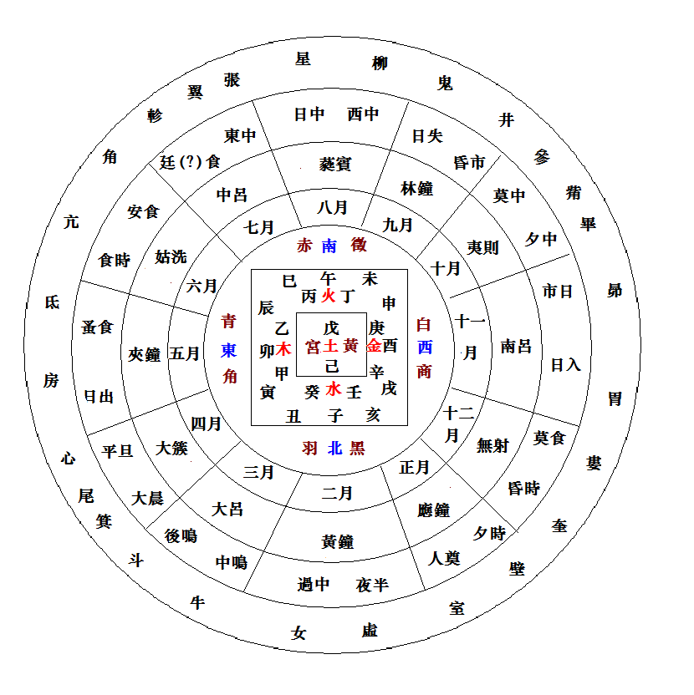
附：《放馬灘》式圖想象圖

11月6日晨初稿

本文寫作過程中曾與蔡偉、苗豐諸位同道討論，獲益良多，謹致謝忱！

何雙全《放馬灘秦簡綜述》，《文物》1989年第2期。下文簡稱《綜述》
“三”據莊達吉本增。
“七”據《讀書雜志》增。
“凡二十八宿也”據《讀書雜志》增。
簡170，整理者誤將殘剩的中段排在上段的位置。此簡應向下移。二十八宿中分度超過三十的只能是東井，東井對應五月，當在下半欄。據此，原整理者釋爲“東”的字恐不正確，而且應該歸入“推算方法說明”部分。我們根據文意補出“斗□□”。
牛、女二宿的簡已無法找到，今據文意補“牽牛□□，須女□□”。
“十一月”據文意補，理由見“斗宿”注。
竹簡殘，據文意補。
此字原整理者釋“昴”。從文意看無法讀通。該簡圖版缺，無法校讀，今據文意改。
原整理者釋“南張”，據文意改。
原簡不清，據文意補。
原簡不清，據文意補。
原簡殘，據文意補，詳見“斗宿”注。
原簡無法找到，據文意補。詳見“牛、女宿”注。
原簡不清，據文意補。
乙187爲殘簡，文句據上下文補足。從乙187至乙189文句有顛倒，正確的順序應該是“大呂生夷則、夷則生夾鐘、夾鐘生毋射、毋射生中呂”，當是抄手抄錯。
乙187爲殘簡，此據文意推算補出。
此“黃”是“黃鐘”之省，下文“夾鐘”作“夾”、“蕤賓”作“蕤”、“應鐘”作“應”、“夷則”作“夷”、“姑洗”作“姑”等皆同。
據蕤賓十二萬四千四百一十六增三分之一爲大呂推算，大呂當爲十六萬五千八百八十八，原簡抄漏一“八”字。
原簡殘，據“林鐘十一萬八千九十八上大族”可推算補足。
此三簡中最末字均缺釋，今據文意補出。
《綜述》釋此字爲“主”，《天水放馬灘秦簡》釋文釋作“生”，當以“生”爲是。“生黃”讀爲“清黃”，即高八度的黃鐘。
此“四”當是誤衍，網友“天生牙”已在復旦大學出土文獻與古文字研究中心網站學術討論區“放馬灘音律簡雜俎”（http://www.guwenzi.com/ShowPost.asp?ThreadID=2227）一文中指出。
方建軍《從樂器、音階、音律和音樂功能看秦音樂文化之構成》，《中國音樂學》1996年第2期。
谷傑《從放馬灘秦簡〈律書〉再論〈呂氏春秋〉生律次序》，《音樂研究》2005年第3期。
“陽谷”或即文獻所見“旸谷”，“參阿”或即文獻所見“三阿”，這些或許是與律名相配的地名。也可能都是音樂專有名詞。
陳應時《中國古代文獻記載中的“律學”》，《中國音樂學》1987年第2期；《律學四題》，《中國音樂》1992年第2期；《近二十年律學新說》，《音樂研究》1999年第1期；《〈管子〉、〈呂氏春秋〉的生律法及其它》，《黃鐘》2000年第3期。羅科昀《也談〈呂氏春秋〉中的“上生”與“下生”》，《交響》2000年第3期。主張“先損後益”的學者很多，針對陳應時先生進行商榷的主要有李成渝《〈管子〉、〈呂氏春秋〉生律法之异同》，《黃鐘》1999年第4期，以及前引谷傑文。
第四排簡文按時間順序抄寫，此處“莫食”顯然是誤抄，疑當作“廷食”。
原簡漏一字，今據文意補。
原簡漏一字，據文意可能是“水”。
此排原文爲“莫食後鳴七”，當是下一橫排誤抄入上一排。不過據文意看，可能此處本來就無文字。
原釋文誤作“入寞”。
“日中入”顯然當讀爲“日中日入”，或是漏抄，或是承上省。
原簡殘，據文意補。
原簡殘，據文意補。
原釋“辰”，當爲“亥”。
原釋“金”，誤。
原釋“庚”，當爲“寅”。
原不識，據文意補。
原不識，據文意補。
據文意當爲“辰申”。
原釋“失”，當爲“半”。
原不識，據文意補。
原殘缺不識，據補。
原簡殘，據文意補。
原不識，據文意補。
應爲巳，當是誤抄。
原簡丁卯與丁酉誤抄倒。
原字作角，按推算得知此字當爲“宮”之誤抄。
應爲巳，當是誤抄。
應作己亥，當爲誤抄。
據附圖我們可知此句意思是：從甲到戊是白天，己到癸是黑夜。子到巳是日上行星下行的過程，午到亥是日下行星上行的過程。
原釋文爲“□己旦”，據附圖我們可以看出當是“日出”，正東日出恰與正西日入相對。
原釋爲“北”，當爲“六”。
這兩句話前面關鍵一簡缺，我們難以知曉討論對象。
原釋文“四”後有重文號，似不妥。細察圖版，四下有一點，可能表示句讀。

